学生学号 | 0121603490215 | 实验课成绩

学 生 实 验 报 告 书

实验课程名称 | 《数字化企业模拟》
开 课 学 院 | 管理学院
指导教师姓名 | 肖红彦
学 生 姓 名 | 杨杰
学生专业班级 | 信管1602班

2017 —2018 学年 第 二 学期

实验报告填写说明

- 综合性、设计性实验必须填写实验报告，验证、演示性实验可不写实验报告。
- 实验报告书必须按统一格式制作（实验中心网站有下载）。
- 老师在指导学生实验时，必须按实验大纲的要求，逐项完成各项实验；实验报告书中的实验课程名称和实验项目必须与实验指导书一致。
- 每项实验依据其实验内容的多少，可安排在一个或多个时间段内完成，但每项实验只须填写一份实验报告。
- 每份实验报告教师都应该有签名、评分表及实验报告成绩。
- 教师应及时评阅学生的实验报告并给出各实验项目成绩，完整保存实验报告。在完成所有实验项目后，教师应按学生姓名将批改好的各实验项目实验报告装订成册，构成该实验课程总报告，按班级交到实验中心，每个班级实验报告袋中附带一份实验指导书及班级实验课程成绩表。
- 实验报告封面信息需填写完整，并给出实验环节的成绩，实验环节成绩按其类型采取百分制或优、良、中、及格和不及格五级评定（与课程总成绩一致），并记入课程总成绩中。
实验课程名称：《数字化企业模拟》
实验项目名称 | 供应链主流程模拟、存货管理流程、销售管理流程、采购管理流程 |  |  | 实验成绩
实 验 者 | 杨杰 | 专业班级 | 信管1602班 | 组 别
同 组 者 |  |  |  | 实验日期 | 2018.3.26-5.25
一部分：实验预习报告（包括实验目的、意义，实验基本原理与方法，主要仪器设备及耗材，实验方案与技术路线等）
- 实验目的、意义
通过实验，认知虚拟商业社会环境各类组织结构和岗位职能职责，了解企业生产经营过程，理解企业供应链管理主流程。熟悉企业基于订单的销售、采购、库存管理等主业务的总体关系。

- 实验基本原理与方法
本实验的主要内容是供应链业务流程总体认知，以用友软件公司的VBSE实训平台为依托，置身于企业的虚拟运营环境之中，模拟企业的销售、采购、库存等主要运作过程。


- 实验内容及要求

- 供应链主流程
（描述VBSE虚拟商业环境，商贸集团、制造商、政务中心、物流公司、服务公司等企业之间的总体业务关系。）
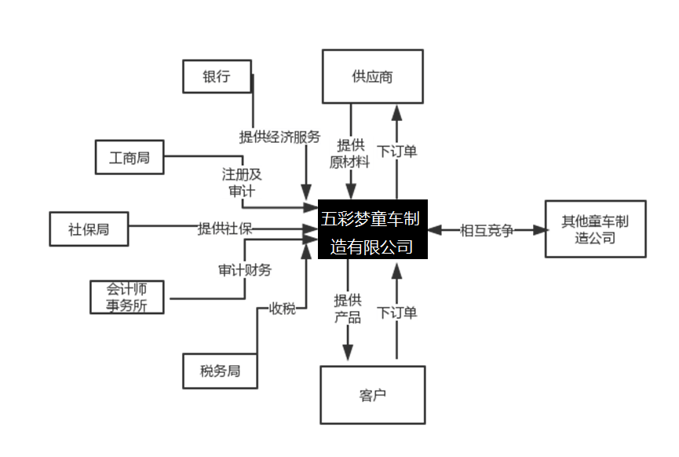

- 存货管理流程
（详细描述仓储与库存管理的业务流程、数据流程及主要运作过程等）
仓库（Warehouse）是保管、储存物品的建筑物和场所的总称。 物流中的仓库功能已经从单纯的物资存储保管，发展到具有担负物资的接收、分类、计量、包装、分拣、配送、存盘等多种功能。库管理是指商品储存空间的管理。
仓库管理流程图：

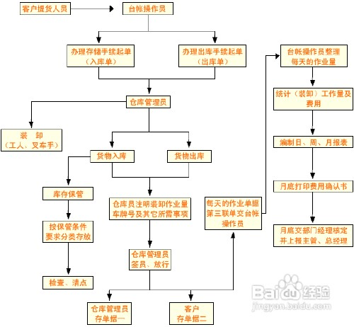
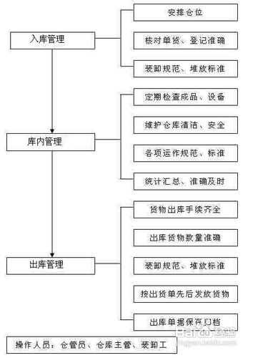
- 销售管理流程
（详细描述销售管理的业务流程、数据流程及主要运作过程等）
销售管理的定义是计划、执行及控制企业的销售活动，以达到企业的销售目标。销售管理是从市场营销计划的制定开始，销售管理工作是市场营销战略计划中的一个组成部分，其目的是执行企业市场营销战略计划。
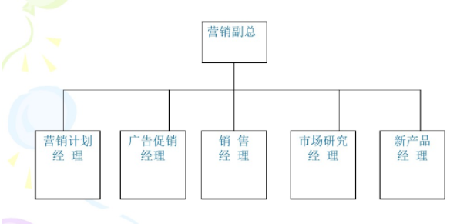
销售部门的主要业务：
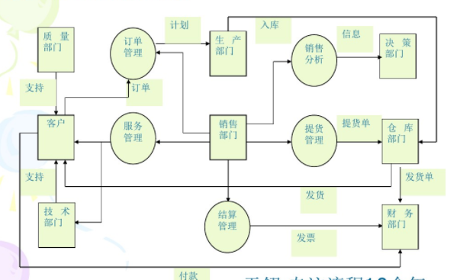
- 采购管理流程
（详细描述采购管理的业务流程、数据流程及主要运作过程等）
目的：为编制合理的采购计划，加强对采购计划的管理，确保公司的生产经营活动顺利、有序的进行，特制定本制度。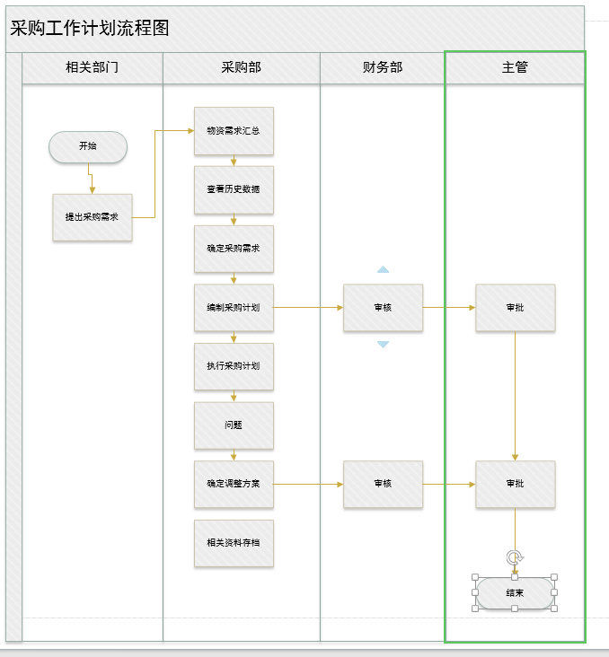

第二部分：实验过程记录（可加页）（包括实验原始数据记录，实验现象记录，实验过程发现的问题等）
首先登录可程序性平台：
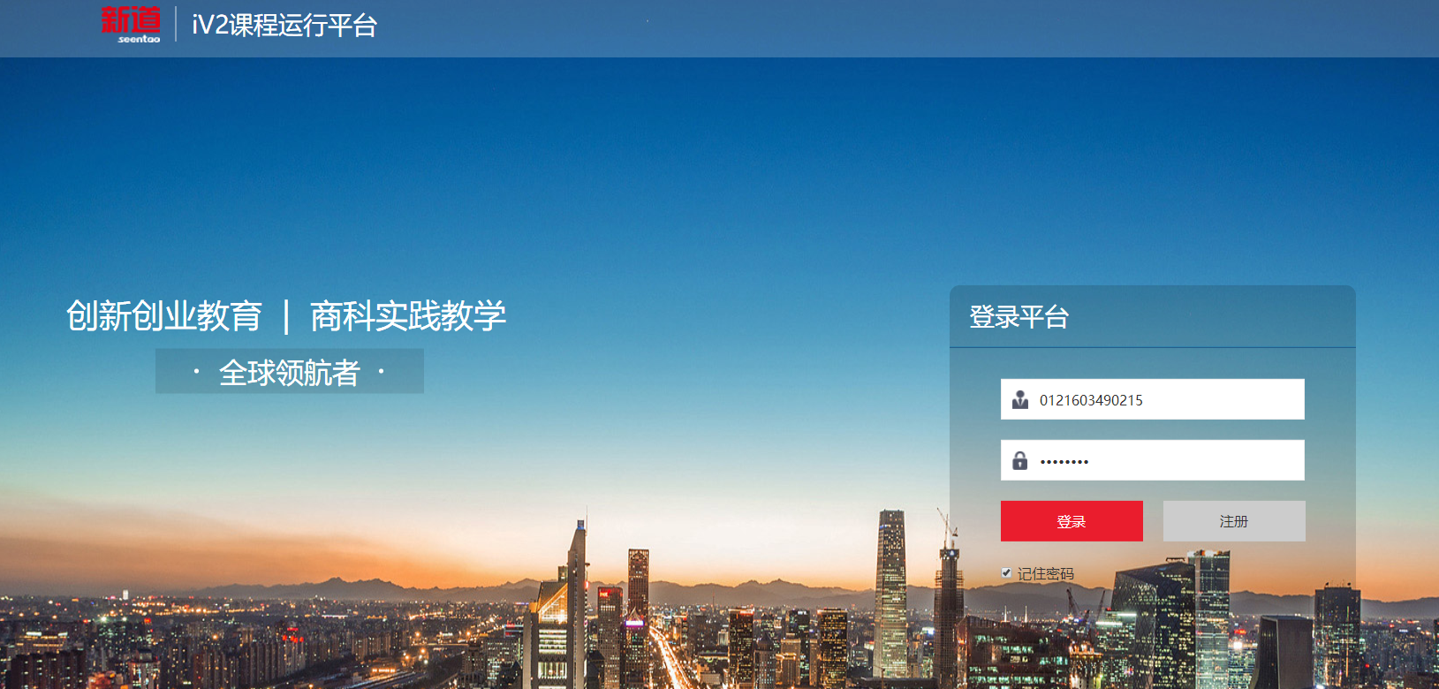
进入系统后：
点击待办任务可以查看自己的任务并及时完成
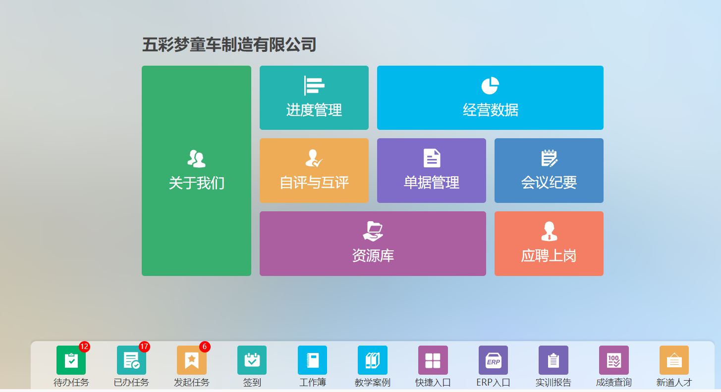
点击具体的任务后可以看到该任务的流程以及相关人员：
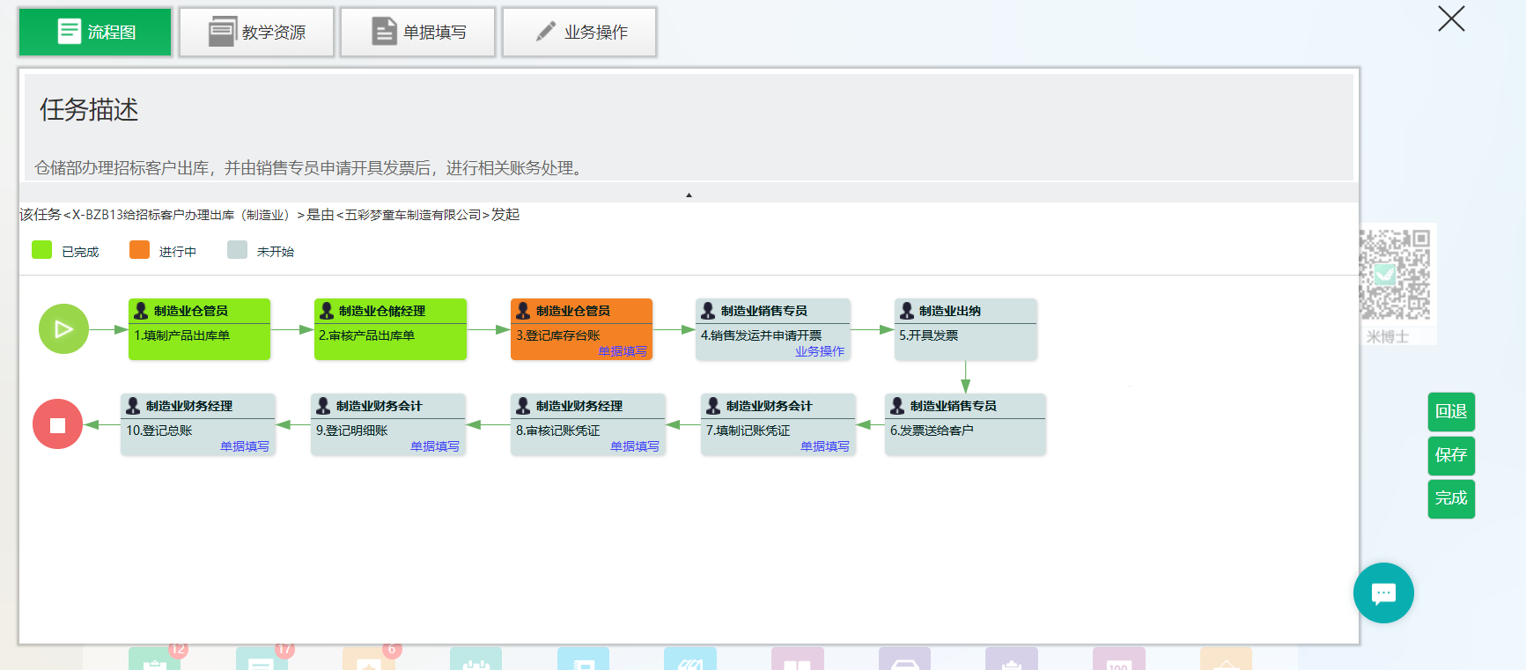
我们点击业务操作或者单据填写来完成该项任务。
登记库存台账：
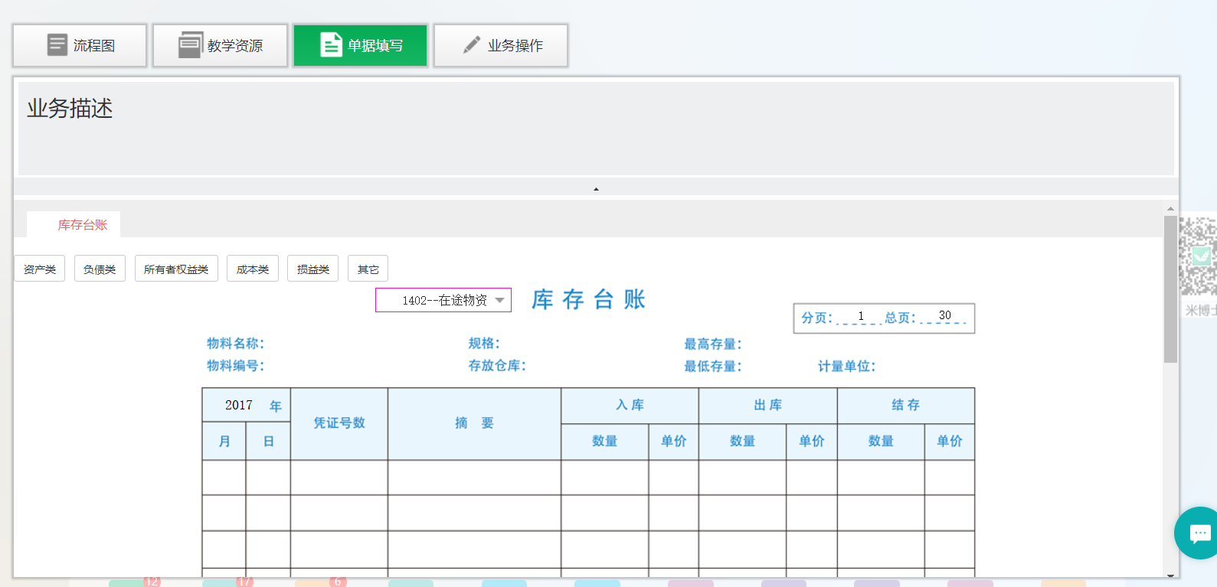
同时也可以在【发起任务】里面选择任务并发起，但是我们需要注意任务发起后，该任务还在发起任务一栏，我们要注意不能发起重复的任务。我们也可以点击【已办任务】查看我们已经完成了的任务。
要注意的是自己的任务会交接给谁，或者是从谁哪里来的，这样我们有疑问的话可以找到我们的同时及时的进行交流与沟通，如果有问题的话也可以及时的解决避免不必要的麻烦。并且让公司的运转能够更加的顺利与稳定。
点击【教学资源】我们可以产看到一些有用的资料:
采购订单：
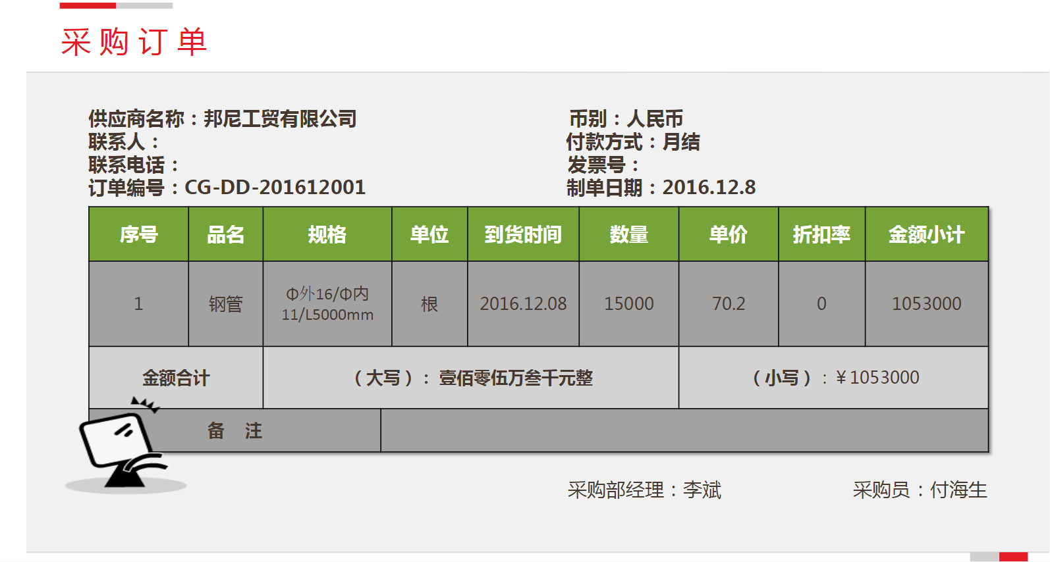
期初数据总览：
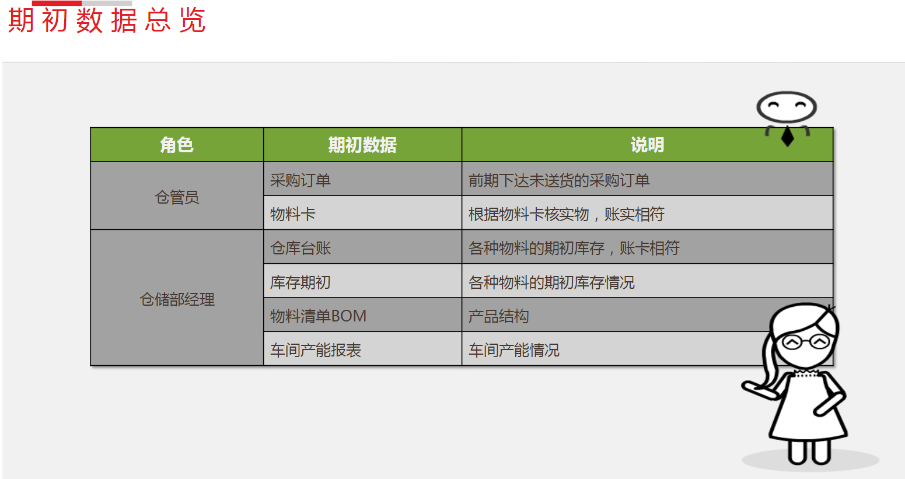
物料卡：
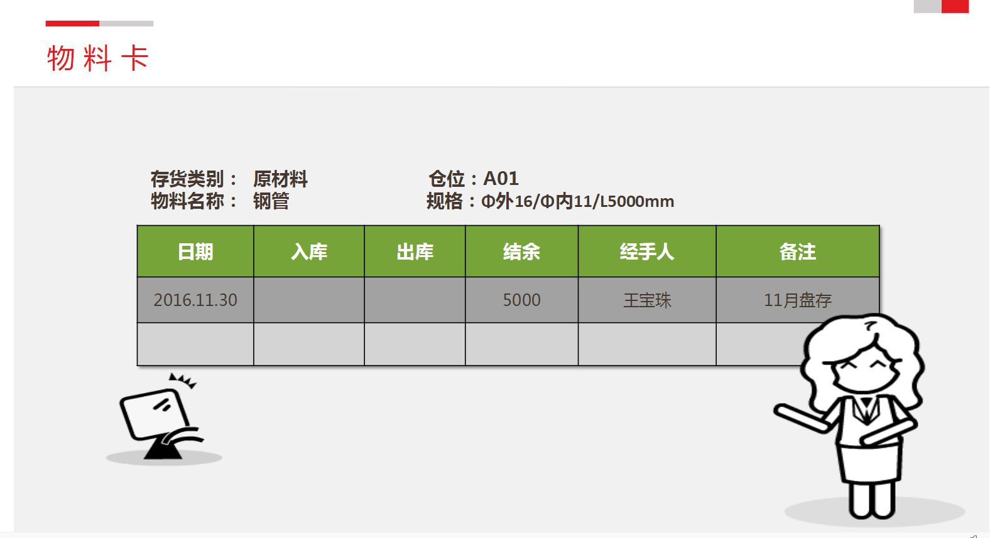
第三部分 结果与讨论（可加页）
- 实验结果分析（包括数据处理、实验现象分析、影响因素讨论、综合分析和结论等）
本次数字化企业模拟实训我虽然只是一名仓管员但是我深刻地体会到企业里，每一名员工的工作都是息息相关的，只有每一个角色都做好自己的任务，企业才能有条不紊的运行下去，每个人的工作都有可能影响到其他人，所以同事之间应该互相帮助这样企业才能不断的成长与进步！所以企业里的职位或许有高低，但他们都是企业等重要组成部分，我们应该平等的看待每一个职业。对待数据我们要保持严谨的心态，每一个数据都是至关重要的，对我们的实验进程都有很大的影响，只有确保每一个数据都准确无误，我们的实验我们的公司才能有条不紊的运作。
- 小结、建议及体会
小结：经过这段时间的数字化企业模拟实训，使我受益匪浅。虽然实训的时间不是很长，但是在这短暂的时光里，我们学习到了很多重要的知识。数字化企业模拟实训能够让我们不出校门而体验到管理企业，在企业工作的体验。能够为我们以后的职业生涯起到不可厚非的作用。
建议：作为一个团队，我们每一个员工要多交流沟通，我们的工作或多或少有一些关联。所以更需要我们的好好沟通，只有做好了沟通才能避免失误与差错。
体会：本次数字化企业模拟的实训，带给我不一样的感受，有时候就像身临其境，置身于一个企业，让我了解了每一个职业都不容易，敬业的可贵，团队的精神。让我能够对自己的职业有了一个初步的憧憬，会更加努力的锻炼自己，培养自己的职业能力，在将来职场上能够避免现在犯的错误！

第四部分 评分标准（教师可自行设计）及成绩

 | 观测点 | 考核目标 | 权重 | 得分
实验预习 | - 预习报告  - 提问  - 对于设计型实验，着重考查设计方案的科学性、可行性和创新性 | 对实验目的和基本原理的认识程度，对实验方案的设计能力 | 20%
实验过程 | - 是否按时参加实验  - 对实验过程的熟悉程度  - 对基本操作的规范程度  - 对突发事件的应急处理能力  - 实验原始记录的完整程度  - 同学之间的团结协作精神 | 着重考查学生的实验态度、基本操作技能；严谨的治学态度、团结协作精神 | 30%
结果分析 | - 所分析结果是否用原始记录数据  - 计算结果是否正确  - 实验结果分析是否合理  - 对于综合实验，各项内容之间是否有分析、比较与判断等 | 考查学生对实验数据处理和现象分析的能力；对专业知识的综合应用能力；事实求实的精神 | 50%
该项实验报告最终得分

教师签名： 。

